T.C.  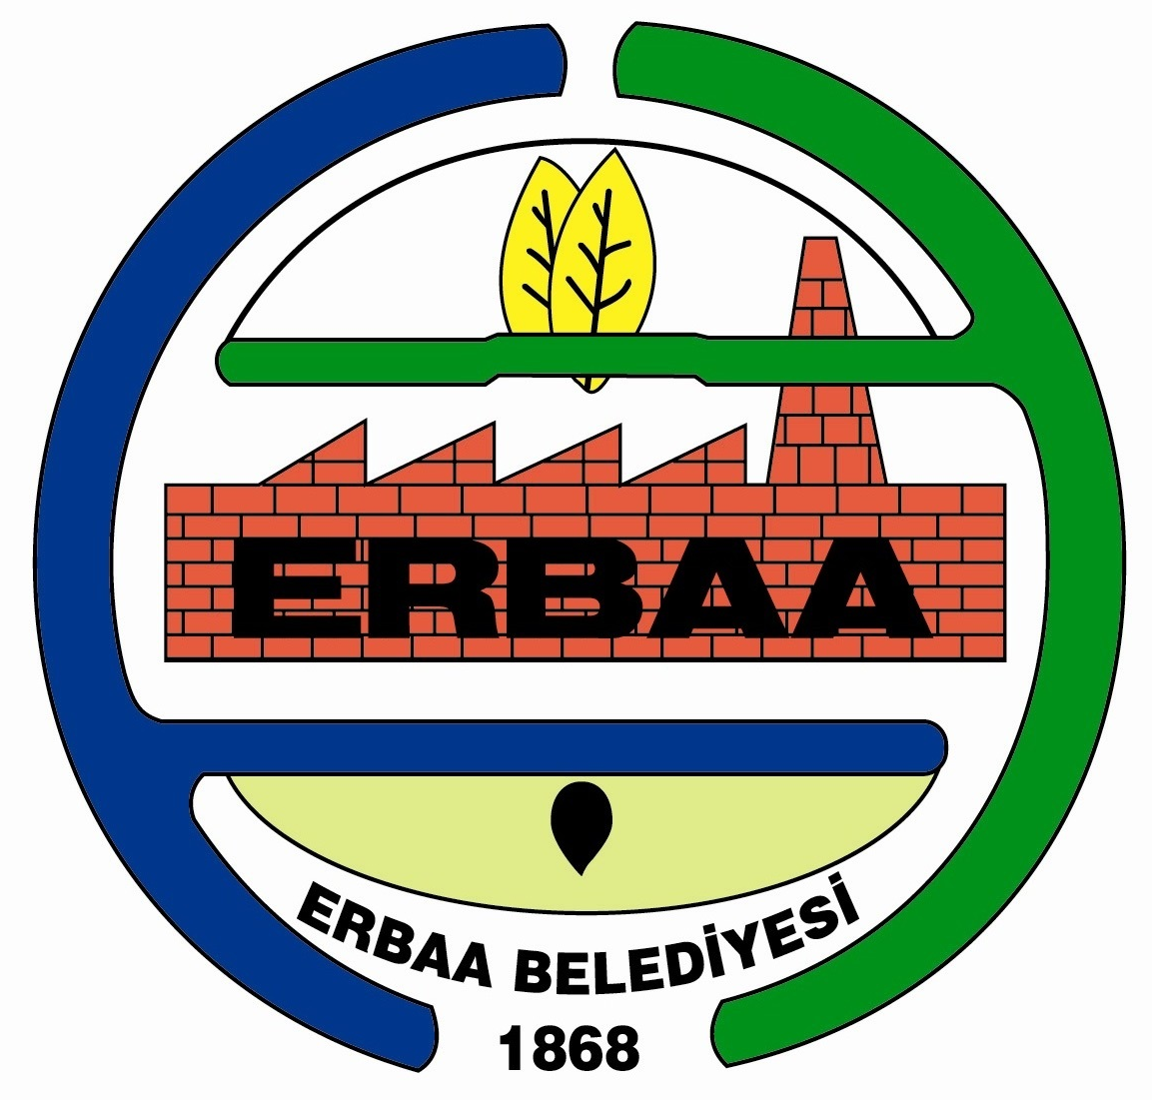  ERBAA  BELEDİYE BAŞKANLIĞI |  | ENCÜMEN KARARI

Tarih | 03.07.2024 | Konu | İdari Para Cezası (Selahattin YILMAZ)
No | 147 | Konu | İdari Para Cezası (Selahattin YILMAZ)
Belediye Encümenini Teşkil Eden Kişiler |  | Başkan | Belediye Başkanı Ertuğrul KARAGÖL
 |  | Üyeler | Orhan YAYLACI, Bahtiyar SÜDÜTEMİZ, Fatih SÖNMEZ, Zülküf ÖZYALÇIN

TEKLİF : Zabıta Müdürlüğünün, idari para cezasına (Selahattin YILMAZ) ilişkin teklif yazısı.

KARAR : İlçemiz Yöresel Ürünler Kapalı Pazar yerinde 5326 Sayılı Kabahatler Kanunu’nun 32.Maddesine istinaden Belediye Emir ve Yasakları Uygulama Yönetmeliği 45. Maddesi gereği “Her ne şekilde olursa olsun çevreyi kirletmek yasaktır.” hükmüne istinaden Selahattin YILMAZ isimli şahsın asma yaprağı basımı yaparak çevreyi kirlettiği tespit edilerek 03.07.2024 tarihinde tespit tutanağı tanzim edilmiştir. 5393 Sayılı Belediye Kanununun 34. Maddesinin e) Bendi ile Erbaa Belediyesi Emir ve Yasakları Uygulama Yönetmeliği 45. Maddesine istinaden cezai işlemin aşağıdaki şekilde uygulanması uygun görülmüştür.

Selahattin YILMAZ: 2.052,00 (ikibinelliikiTL.)

Gereğinin ifası için karar örneğinin Zabıta Müdürlüğü ile Mali Hizmetler Müdürlüğüne gönderilmesi mevcudun oy birliği ile kabul edilmiştir.

Ertuğrul KARAGÖL  Belediye Başkanı  Başkan | Orhan YAYLACI  Üye |  | Bahtiyar SÜDÜTEMİZ  Üye
Fatih SÖNMEZ  Plan ve Proje Müdür V.  Üye |  | Zülküf ÖZYALÇIN  Mali Hizmetler Müdür V.  Üye

